Казахский Национальный Университет имени аль-Фараби

Физический факультет

Кафедра оптики и физики плазмы

Магистратура по специальности «Физика плазмы»

Спецкурс «Физика неидеальной плазмы»

Лабораторная работа №2

Исследование динамических свойств пылевой плазмы

Алматы, 2009

Лабораторная работа №2. Исследование динамических свойств пылевой плазмы

4.1. Цель работы

Исследование динамических свойств пылевой плазмы на основе компьютерной обработки результатов видеосъемки пылевых структур. Вычисления среднеквадратичного смещения, автокорреляционных функций скоростей пылевых частиц. Вычисление коэффициентов диффузии на основе формулы Эйнштейна и Грина-Кубо. Исследование динамики зарядки одиночной пылинки на основе модели ограниченных орбит.

4.2. Краткое теоретическое введение

Пылевая плазма является хорошей экспериментальной моделью для изучения различных транспортных процессов в системах взаимодействующих частиц, которые представляют широкий интерес, как в области физики неидеальной плазмы, так и в в других областях естественных наук, таких как физика конденсированных сред, химия, физика атмосферы, астрономия и т.д. Благодаря своему размеру, пылевые частицы в лабораторной плазме могут быть сняты видеокамерой, что значительно упрощает применение прямых бесконтактных методов для их диагностики.
Заряд пылевой частицы является важным параметром, который оказывает существенное влияние на протекание различных транспортных процессов в пылевой плазме таких, как процессы диффузии, распространение волн и формирование различных неустойчивостей. Методам определения и результатом измерения зарядов пылевых частиц уделяется значительное внимание во многих работах. Широкий круг методов определения зарядов макрочастиц опирается на измерениях динамического отклика пылевых частиц на различные внешние возмущения [1]. Основными недостатками таких методов являются необходимость информации об электрических полях и внешних силах, действующих на макрочастицу, и наличие внешних возмущений исследуемой системы, которое может приводить к существенному изменению параметров окружающей плазмы и макрочастиц. Заряды пылевых частиц могут быть определены без внешних возмущений плазменно-пылевой системы, например, из условий баланса неподвижной частицы в поле тяжести земли и электрическом поле ловушки. [2]. Важными характеристиками пылевых частиц являются также среднеквадратичные смещения пылинок, автокорреляционные функции скоростей. Их знание позволяет вычислить коэффициент диффузии пылевых частиц. По виду автокорреляционных функций скоростей можно судить о наличии каких-либо автоколебаний в системе, наличии упорядоченности, квазисвязанных состояний и, наконец, с их помощью можно определить коэффициент диффузии на основе соотношения Грина-Кубо [3].
В работах [4,5] автокорреляционные функции скоростей пылинок были получены на основе компьютерного моделирования молекулярной динамики, исследованы зависимости этих функций от параметра связи и параметра экранировки , где - среднее расстояние между пылинками, - радиус Дебая, определяемый частицами фоновой плазмы и - зарядовое число, температура и числовая плотность пылинок, соответственно. При малых значениях параметра связи поведение автокорреляционных функций носит убывающий монотонный характер. Однако, при больших , характерной особенностью полученных автокорреляционных функций является наличие убывающих экстремумов, такое поведение автокорреляторов можно интерпретировать как локализацию частиц вследствие образования упорядоченных структур.
В работах [6, 7] было выполнено моделирование ланжевеновой динамикой, после чего стало возможным исследовать влияние фоновой плазмы на характер автокорреляционных функций. Отмечено, что с увеличением безразмерного параметра трения ( - коэффициент трения пылинки в фоновой плазме, - плазменная частота пылевой компоненты) колебания на кривых автокорреляторов быстрее сглаживаются, уменьшается и время релаксации.

4.2. 1 Связь между среднеквадратичным смещением и коэффициентом диффузии

Экспериментальное исследование динамических свойств основано на компьютерной обработке видеозаписи пылевых структур.
Коэффициент диффузии взаимодействующих частиц может быть получен из соотношения:
$D(t)=\frac{\left\langle {\left\langle \overset{→}{r}(t)−\overset{→}{r}(0)\right\rangle }_{N}^{2}\right\rangle }{6t}≃\frac{1}{N_{p}6N_{t}t_{\text{jk}}}\sum_{\overset{k=1}{(j−k)=\text{const}}}^{\text{Nt}}{{\sum_{i=1}^{\text{Np}}{\left[Δ\overset{→}{r_{i}}\left(t_{\text{jk}}\right)\right]}}^{2}}$, (1)
где $Δ_{i}\overset{→}{r}\left(t_{\text{jk}}\right)=\overset{→}{r}\left(t_{j}\right)−\overset{→}{r}\left(t_{k}\right)$- смещение частицы “i” за время $t≡t_{\text{jk}}=\left(j−k\right)Δt$ от ее положения $\overset{→}{r}(t_{k})$ в момент времени $t_{k}$, $k=1+N_{t}$, $j=k÷\left(N_{t}+k\right)$, $Δt$ - временнее разрешение (определяемое, например, частотой кадров видеозаписи), $t_{\sum{}}=2N_{t}Δt$ - полное время измерений(например, длина видеозаписи), а - усреднение по ансамблю $\left(N\right)$ и по времени $\left(t\right)$, соответственно. Следует помнить, что анализ двумерных изображений требует введения каких-либо предположений о смещении частицы по третьей координате(например, в случае цилиндрической симметрии), или же учета числа анализируемых измерений в формуле (1), путем замены цифры 6 на 4.
Соотношение (1) представляет собой формулу для расчета коэффициента диффузии, оно следует из рассмотрения диффузионного переноса частиц через единичную площадку в однородной среде.
Сведения о траекториях и скоростях каждой из частиц получены на основе компьютерной обработки видеокадров. Зависимость среднеквадратичного смещения от времени показана на рис.1., которая используется при расчете коэффициента диффузии макрочастиц.
Рис.1. Зависимость среднеквадратичного смещения от времени .

На рис.2. представлена зависимость коэффициента диффузии от времени. С ростом времени коэффициент диффузии стремится к своему постоянному значению , которое обычно принимается за величину коэффициента тепловой диффузии частиц в качестве одного из основных коэффициентов переноса.
Рис.2. Зависимость коэффициента диффузии от времени .
Существует другой способ получения коэффициента диффузии - с помощью автокорреляционной функции скоростей.

4.2.2 Теория линейного отклика.

Автокорреляционные функции динамических переменных могут быть использованы при расчете макроскопических характеристик системы. Связь между автокорреляционными функциями и макроскопическими характеристиками системы устанавливаются на основе теории линейного отклика Грина-Кубо. Изложим, следуя [3], ее основные положения.
$N$- частичная функция распределения, выражающая собой плотность вероятности того, что $N$ частиц имеют фазовые координаты $\left(\vec{R},\vec{V}\right)$ в момент времени $t$ есть $f_{N}\left(\overset{→}{R},\overset{→}{V},t\right)$, нормированная так, что
$\int{f_{N}\left(\overset{→}{R},\overset{→}{V},t\right)d\overset{→}{R}d\overset{→}{V}}=1$ . (2)
Здесь $d\overset{→}{R}d\overset{→}{V}=d\overset{→}{r_{1}}…d\overset{→}{r_{N}}d\overset{→}{v_{1}}…d\overset{→}{v_{N}}$. Из статистической физики известно, что для любой физической системы, состоящей из $N$ частиц, эволюция $f_{N}$ по времени подчиняется уравнению Лиувилля:
$\frac{∂f_{N}\left(\overset{→}{R},\overset{→}{V},t\right)}{∂t}+\left\{f_{N},H_{N}\right\}=0$, (3)
где - означают скобки Пуссона. Уравнение (3) можно записать в операторной форме:
$i\frac{∂f_{N}}{∂t}=L_{N}f_{N}$, (4)
где $L_{N}$ - оператор Лиувилля
$L_{N}=i\left\{H_{N},…\right\}$ . (5)
Рассмотрим реакцию системы на слабое внешнее возмущение. Предположим, что возмущающая сила имеет динамическую природу и может быть представлена в виде добавочного члена в полном гамильтониане системы:
$H_{N}(t)=H_{N}^{(0)}+{ΔH}_{N}(t)$, (6)
где $H_{N}^{0}$ - гамильтониан изолированной системы, а
${ΔH}_{N}(t)=−\text{AF}(t)\text{.}$ (7)
Соотношение (6) описывает взаимодействие с помощью линейной связи возмущающей “силы” $F(t)$ с некоторой фазовой функцией $A=A\left(\overset{→}{R},\overset{→}{V}\right)$. Под $L_{N}$ будем подразумевать:
$L_{N}=L_{N}^{0}+{ΔL}_{N}(t),$ (8)
где $L_{N}^{(0)}≡i\left\{H_{N},…\right\}; {ΔL}_{N}≡i\left\{{ΔH}_{N},…\right\}$.
Чтобы обеспечить начальное равновесное состояние предположим, что поле включается адиабатически в момент времени $t_{0}$. Следовательно, при $t<t_{0}$ система находилась в равновесии. Таким образом, решение уравнения (4) должно удовлетворять начальным условиям:
$f_{N}\left(t_{0}\right)=f_{N}^{(0)}$,
где $f_{N}^{(0)}\text{\sim }\text{exp}\left(−{βH}_{N}\right)$- $N$-частичная функция распределения равновесной системы. Так как $f_{N}^{(0)}$ не зависит от времени, то имеем:
$i\frac{∂f_{N}^{(0)}}{∂t}=L_{N}^{(0)}f_{N}^{(0)}≡0$. (9)
Одним из основных допущений теории линейного отклика является предположение, что при $t>t_{0}$ система не может перейти в сильнонеравновесное состояние. Поэтому можно записать:
$f_{N}(t)=f_{N}^{(0)}+{Δf}_{N}(t)$. (10)
Линеаризуем уравнение (4), и оставляя члены пропорциональные только $F$ или ${Δf}_{N}\text{\sim }F$, получим:
$i\frac{∂}{∂t}{Δf}_{N}(t)=L_{N}^{(0)}{Δf}_{N}+{Δf}_{N}^{(0)}$. (11)
В теории линейного отклика допускается, что линеаризованное уравнение (11) позволяет правильно вычислить члены первого порядка в разложении по степеням $F$ макроскопических характеристик системы. Формальное решение уравнения (11) можно записать в виде:
${Δf}_{N}(t)=−\int{\text{exp}\left[−{\text{iL}}_{N}^{(0)}\left(t−t^{'}\right)\right]} {iΔL}_{N}(t^{'})f_{N}^{(0)}{\text{dt}}^{'}$. (12)
Нам необходимо вычислить реакцию (отклик) системы, которая определяется как среднее значение некоторой динамической функции $B=B\left(\overset{→}{R},\overset{→}{V}\right)$ в неравновесном состоянии, т.е.:
$B>_{t}\int{B\left(\overset{→}{R},\overset{→}{V}\right){Δf}_{N}}\left(\overset{→}{R},\overset{→}{V},t\right)d\overset{→}{R}d\overset{→}{V}$. (13)
Выразив ${ΔL}_{N}$ через силу:
${ΔL}_{N}…=i\left\{…,A\right\}F(t)$, (14)
получим реакцию (оклик), отнесенную к единичному объему в виде:
$B>_{t}\frac{}{Ω}=\int_{0}^{t}{χ_{\text{BA}}}\left(t−t^{'}\right)F\left(t^{'}\right){\text{dt}}^{'}$. (15)
В выражении (15) функция отклика $χ_{\text{BA}}(t)$ выражает собой реакцию, соответствующую единичному объему, на единичный импульс $F(t)=δ(t)$. Поэтому выражение для функции отклика можем записать:
$χ_{\text{BA}}(t)=\frac{1}{Ω}\int{{\text{Be}}^{−L_{N}^{0}t}}\left\{f_{N}^{(0)},A\right\}d\overset{→}{R}d\overset{→}{V}$. (16)
После несложных математических преобразований, подробно описанных в [2], и используя свойства скобок Пуассона, получим несколько видов выражений для функции отклика:
$χ_{\text{BA}}(t)=\frac{1}{Ω}<A(0),B(t)>^{(0)}$,
$χ_{\text{BA}}(t)=\frac{β}{Ω}<\overset{ ⋅(0)B(t)>^{(0)}−\frac{β}{Ω}<\overset{ }{A}(0)\overset{}{B}(t)>^{(0)}}{A}$. (17)
Мы получили в самом общем виде основной результат теории линейного отклика, согласно которой функция отклика определяется как среднее по равновесному ансамблю от произведения динамических функций, вычисленных в два различных момента времени.

4.2.3. Связь между автокорреляционной функции и коэффициентом диффузии
Вычисление коэффициента диффузии пылевых частиц может быть выполнено как с использованием формулы (1) , так и на основе метода Грина-Кубо. В основе этого метода лежит следующее выражение:
(18)
где под интегралом стоит автокорреляционная функция скоростей пылинок:
(19) скобки означают усреднение по ансамблю и по различным начальным моментам времени, размерность системы.
На рис.3. представлена автокорреляционная функция скоростей. Как видно из рис.3, автокорреляционная функция скоростей демонстрирует затухание. На рис.4 представлено сравнение коэффициентов диффузии, полученных на основе формулы Эйнштейна и формулы Грина-Кубо.
Рис.3. Зависимость автокорреляционной функции скоростей
от времени .
Рис.4. Зависимость коэффициента диффузии от времени .

Таким образом, коэффициент диффузии можно вычислить двумя способами, либо с помощью автокорреляционной функции скоростей, либо с помощью среднеквадратичного смещения.

4.2.4 Зарядка пылевых частиц в плазме. Приближение ограниченного орбитального движения (OML ).

Пылевая частица, помещенная в плазму, приобретает электрический заряд. Зарядка происходит благодаря поглощению электронов и ионов плазмы, а также, иногда, процессам электронной эмиссии, среди которых следует отметить термо-, фото-, и вторичную электронную эмиссии. В отсутствии эмиссионных процессов заряд пылевой частицы оказывается отрицательным. Это связано с тем, что на нейтральную неэмиттирующую пылевую частицу направлены потоки плазменных электронов и ионов. Принято считать, что попавшие на поверхность частицы электроны поглощаются, а подлетевшие к поверхности ионы вырывают электроны и рекомбинируют. Вследствие более высокой подвижности электронов, их поток значительно превышает поток ионов и частица начинает заряжаться отрицательно. Появляющийся у частицы отрицательный заряд приводит к отталкиванию электронов и притяжению ионов. Заряд частицы меняется до тех пор, пока не сравняются потоки электронов и ионов на ее поверхность.
Большинство теоретических моделей зарядки пылевой частицы основаны на теории электрических зондов в плазме [3 , 4]. При выполнении условия

$R\text{<<}λ_{D}\text{<<}l_{i\left(e\right)}$, (20)

где λ_{D} обозначает длину экранирования (соответствующий Дебаевский радиус), только из законов сохранения энергии и момента импульса можно определить сечения поглощения электронов и ионов пылевой частицей. В предположении, что электроны и ионы поглощаются в том случае, если их траектории пересекают или касаются поверхности пылевой частицы, эти сечения имеют вид
$s_{e}=\left\{\begin{matrix}{pR}^{2}\left(1+\frac{2{ej}_{s}}{m_{e}v^{2}}\right),\frac{2{ej}_{s}}{m_{e}v^{2}}\text{>-}1 \\ 0,\frac{2{ej}_{s}}{m_{e}v^{2}}\text{<-}1\end{matrix}\right.$ , (21)
$s_{i}={pR}^{2}\left(1−\frac{2{ej}_{s}}{m_{i}v^{2}}\right)$ , (22)
где потенциал поверхности пылевой частицы относительно невозмущенной плазмы ϕ_{s} принят отрицательным. Данная модель называется приближением ограниченного орбитального движения (orbit motion limited theory OML). Поток электронов и ионов записывается как

$I_{e\left(i\right)}=\int{{vs}_{e\left(i\right)}}\left(v\right)f_{e\left(i\right)}\left(v\right)d^{3}v$ , (23)

где f_{e(i)} (v) обозначает функцию распределения электронов (ионов) по скоростям. Для максвелловских распределений плазменных частиц по скоростям
$f_{e\left(i\right)}\left(v\right)=N_{e\left(i\right)}{\left(\frac{m_{e\left(i\right)}}{2{πT}_{e\left(i\right)}}\right)}^{3/2}\text{exp}\left(−\frac{m_{e\left(i\right)}v^{2}}{2T_{e\left(i\right)}}\right)$ (24)
интегрирование (23) совместно с (21) и (22) дает для φ_{s}<0:
$I_{e}=\sqrt{8p}R^{2}N_{e}v_{\text{Te}}\text{exp}\left({{ej}_{s}}/{T_{e}}\right)$ , (25)
$I_{i}=\sqrt{8p}R^{2}N_{i}v_{\text{Ti}}\left(1−{{ej}_{s}}/{T_{i}}\right)$ . (26)
При наличии направленного движения ионов со скоростью значительно превышающей их тепловую скорость, что характерно, например, для пристеночных областей газоразрядной плазмы, вместо выражения (26) следует использовать
$I_{i}={pR}^{2}N_{i}v_{s}\left(1−\frac{2{ej}_{s}}{m_{i}v_{s}^{2}}\right)$ , (27)
где v_{s} >> v_{Ti} есть направленная скорость ионов. Для сферической частицы, при условии $R\text{<<}λ_{D}$, связь заряда с потенциалом дается выражением $Z_{d}e={Rj}_{s}$. Данное соотношение следует из решения линеаризованной задачи о распределении потенциала в окрестности сферической макрочастицы в больцмановской плазме. Удобно ввести безразмерные параметры, определяющие безразмерный заряд пылевой частицы и отношение температур и масс электронов и ионов в плазме
$z=\frac{\left|Z_{d}\right|e^{2}}{{\text{RT}}_{e}}$ , $t=\frac{T_{e}}{T_{i}}$ , $m=\frac{m_{e}}{m_{i}}$ . (28)
Стационарный потенциал поверхности пылевой частицы (плавающий потенциал), а также ее заряд определяется равенством токов электронов и ионов поглощаемых частицей. Для однозарядных ионов это условие имеет вид
$I_{e}=I_{i}$ . (29)
Используя уравнения (25), (26), обозначения (28), и условие квазинейтральности, которое для уединенной частицы имеет вид $N_{i}=N_{e}$, находим из (29) уравнение, определяющее безразмерный заряд пылевой частицы
$\text{exp}\left(−z\right)=\frac{v_{\text{Ti}}}{v_{\text{Te}}}\left(1+zt\right)={\left(\frac{m}{t}\right)}^{1/2}\left(1+zt\right)$ . (30)

Сразу отметим, что в обычной газоразрядной плазме , и, конечно, . Отметим, что стационарный потенциал поверхности пылевой частицы определяется как $j_{s}\text{\sim }−{T_{e}}/e$ с точностью до множителя порядка единицы. Физически, это объясняется тем, что большая часть электронов не должна иметь энергию, достаточную для преодоления потенциального барьера между плазмой и поверхностью частицы.
Величина безразмерного потенциала определяется фактически величиной отношения температур электронов и ионов плазмы, а также родом газа (отношением масс электронов и ионов). На рис. 5 представлена величина для различных газов (H, He, Ne, Ar, Kr, Xe) как функция . Потенциал частицы уменьшается с увеличением отношения температур электронов и ионов и увеличивается с возрастанием порядкового номера элемента. При очень больших и из (30) следует: . Для типичной величины потенциал частицы лежит в пределах . Для частицы радиусом при температуре характерное зарядовое число составляет, следовательно, .
Рис. 5. Абсолютная величина безразмерного заряда уединенной сферической пылевой частицы как функция отношения температур электронов и ионов, , для различных типов изотропной плазмы.

В тлеющем разряде постоянного тока пылевая плазма находится во внешнем электрическом поле страты. В этом случае для зарядки может оказаться существенным дрейф ионов по отношению к покоящейся пылевой компоненте. Используя вместо (24) сдвинутое максвелловское распределение ионов по скоростям
, (31)
где u – дрейфовая скорость ионов, а также сечение (22), легко получить для потока ионов следующее выражение (напомним, что )
(32)
При выражение (32) переходит в
. (33)
Заряд частицы как функция дрейфовой скорости ионов, рассчитанный из баланса потоков (29) с использованием (25) и (32) , представлен на рис.6 для трех значений . Расчет соответствует плазме аргона при . Как видно из рисунка, заряд сначала сохраняет постоянное значение при , где - скорость ионного звука, и потом уменьшается.
Рис. 6. Абсолютная величина безразмерного заряда уединенной сферической пылевой частицы как функция отношения дрейфовой скорости ионов к их тепловой скорости для плазмы с ионным потоком.

4.2.5 Кинетика зарядки пылевых частиц

Кинетика зарядки пылевых частиц в плазме определяется уравнением
(34)
Где суммирование производится по всем потокам заряженных частиц , поглощаемых либо эмитируемых пылевой частицей, взятых соответствующим знаком. Стационарный заряд пылевых частиц определяется условием . Рассмотрим зарядку пылевой частицы в отсутствие эмиссионных процессов. Для этого воспользуемся стандартными уравнениями (25) и (26) для потоков электронов и ионов на поверхность отрицательно заряженной уединенной сферической частицы в приближении OML. Вводя безразмерное время
где - ионный дебаевский радиус, а - ионная плазменная частота, получаем вместо (34) уравнение
(35)
Совместно с начальным условием это уравнение позволяет, в принципе, определить как стационарный заряд при , так и характерное время зарядки от незаряженного состояния. Отметим, что условие стационарности заряда совпадает с уравнением (30). На рис.7 представлено решение уравнения (35) с начальным условием для плазмы аргона при . Первоначально частица не заряжена, горизонтальная штриховая прямая соответствует установившемуся заряду, вертикальные штриховые прямые указывают на две возможности определения характерного времени зарядки. Характерное время зарядки можно, например, определить как
, (36)
где - поток электронов и ионов в стационарном состоянии.
Рис.7. Абсолютная величина безразмерного заряда уединенной сферической пылевой частицы как функция безразмерного времени для плазмы аргона при .
4.3. Методика выполнения работы

Эксперимент выполнялся на стенде с тлеющим разрядом постоянного тока, который уже был описан в лабораторной работе №3. Отметим, что для исследования динамических свойств в обязательном порядке должна быть использована высокоскоростная записывающая видеокамера со скоростью записи не менее 300 кадров в сек. Тогда кадр записывается каждые сек, что сопоставимо с ленгмюровской частотой пылевой компоненты. Запись опять, как и в работе №3, выполняется для отдельного слой пылевых частиц. Для каждой частицы определяется ее пространственно-временной трек, эти данные записываются в отдельные файлы. В работе студентам предоставляется папка с набором файлов, каждый из которых хранит данные о треке одной из частиц (x и y координаты в разные моменты времени). По этим данным после обработки можно получить среднеквадратичное смещение, автокорреляционную функцию скорости и коэффициент диффузии.
Для старта лабораторной работы № 4 необходимо щелкнуть пиктограмму 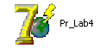. После этого открывается основной интерфейс, имеющий вид

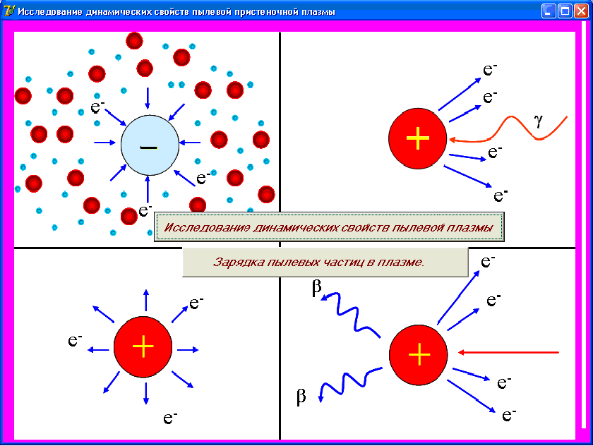
При запуске предлагается выбор одной из двух частей виртуальных лабораторий, которые называются «Исследование динамических свойств пылевой плазмы» и «Зарядка пылевых частиц в плазме».
а) Интерфейс первой части работы «Исследование динамических свойств пылевой плазмы» выглядит следующим образом:
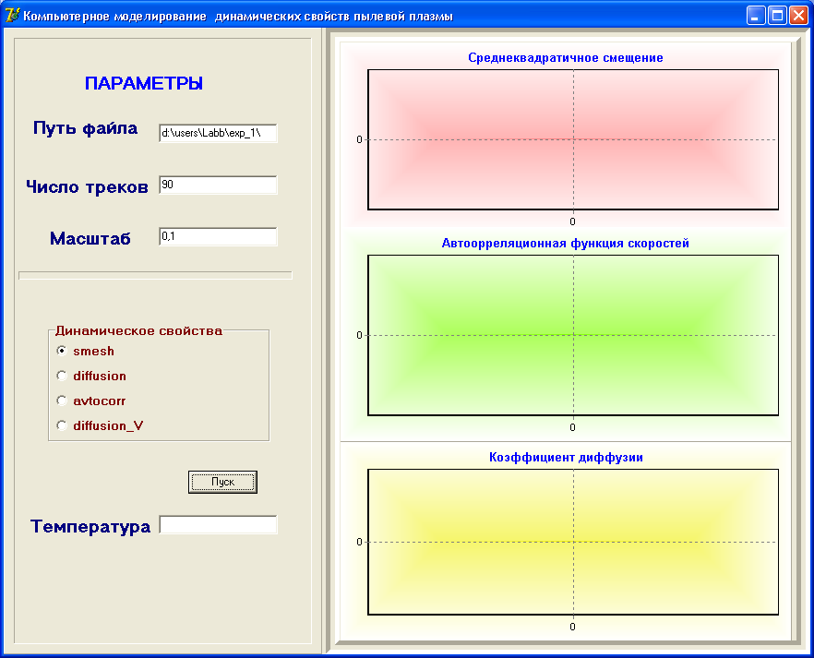
В «Параметры» выполняется ввод параметров:
- путь файла, где сохранялись координаты частиц в разные моменты времени;
- число треков, т.е. число файлов в папке ( например в 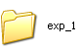 или 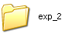), которые хранят данные о треке;
- масштаб, значение которого сохраняется в файле 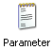 как масштаб=0,0023 cм/пиксель. В файле также приведены параметры разряда экспериментальной установки и другие параметры после обработки видеокадров (размер, плотность пылевых частиц, концентрация и температура электронов и т.д. ).

После введения этих параметров можно получить среднеквадратичное смещение, автокорреляционную функцию скорости и коэффициент диффузии. Для этого необходимо выбрать один из вариантов вычисления динамики макрочастиц:
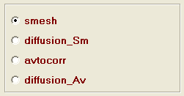
Кнопка с изображением служит для запуска расчетов, поле - для вывода результата вычисления температуры .
б) Интерфейс второй части работы «Зарядка пылевых частиц в плазме» выглядит следующим образом:

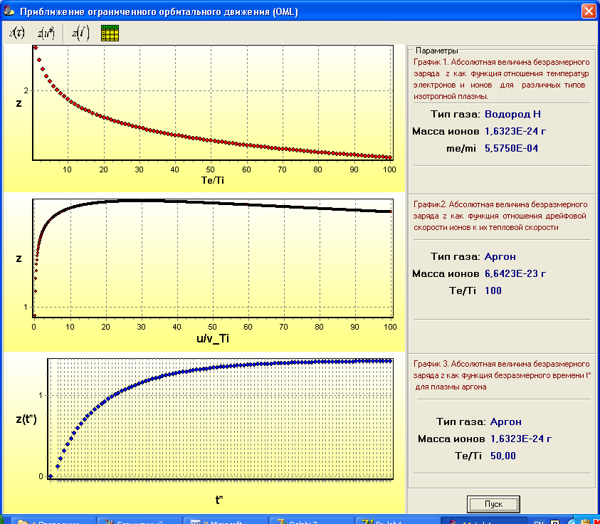
В этом окне расположены служебные кнопки, при нажатии этих кнопок открываются соответствующие окна:
- - для вычисления заряда пылевой частицы как функции для различных газов;
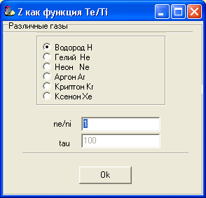
- - для вычисления заряда пылевой частицы как функции от
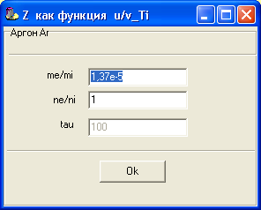
- - для вычисления заряда как функции от
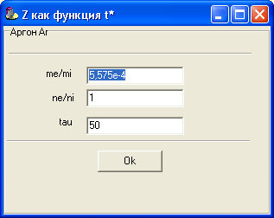
4.4 Порядок выполнения работы

Задание 1. Вычисление среднеквадратичных отклонений координат.
1. Для вычисления среднеквадратичного смещения координат нажмите кнопку .
2. Открывается диалоговое окно для сохранения данных с расширением *.dat. Откройте графический редактор Origin. Постройте график и проанализируйте поведение кривых.
Задание 2. Вычисление автокорреляционных функций скоростей частиц
- Выбирайте пункт и нажмите кнопку . Открывается диалоговое окно для сохранения данных. Сохраните значения во внешнем файле с расширением *.dat (например, avto.dat).
- На графике появляется зависимость автокорреляционных функций скоростей частиц от времени. Проанализируйте поведение кривых. .

Задание 3. Вычисление зависимости коэффициента диффузии от времени
- Для вычисления коэффициента диффузии с помощью среднеквадратичных отклонений, выбирайте пункт и нажмите кнопку . Открывается диалоговое окно для сохранения данных. Сохраните значения во внешнем файле с расширением *.dat (например, dif_sm.dat).
- Для вычисления коэффициента диффузии с помощью автокорреляционных функций скоростей частиц, выбирайте пункт и нажмите кнопку . Сохраните данные с расширением *.dat (например, dif_avto.dat).
- На графике появляется зависимость диффузии от времени. Проанализируйте поведение кривых.
- Откройте графический редактор Origin. Постройте графики и проанализируйте поведение кривых. Запишите значения диффузии, которые перестают меняться по времени (стационарные значения).

Задание 4. Вычисление заряда пылевой плазмы как функции отношения температур электронов и ионов

- Для вычисления заряда выберете один из вида газов (H, He, Ne, Ar, Kr, Xe) и нажмите кнопку . На графике появится величина заряда как функция отношения температур электронов и ионов.
- Повторяйте расчеты для всех видов газа. Сравните полученные результаты и сделайте соответствующие выводы.
- Выпишите отношение масс электронов и ионов для каждого газа. Объясните увеличение заряда с возрастанием порядкового номера элемента.

Задание 5. Вычисление заряда пылевой плазмы как функции отношения дрейфовой скорости ионов к их тепловой скорости

- Для вычисления заряда введите значение «1,37е-5» в поле «», значение «1» в поле «»нажмите кнопку .
- На графике появится величина заряда как функции отношения дрейфовой скорости ионов к их тепловой скорости для плазмы аргона при .
- Проведите расчеты для величин отношения концентраций электронов и ионов, указывая в поле «» (например, 0.5, 0.2 или 0.1).
- Сравните полученные результаты и сделайте соответствующие выводы.

Задание 6. Вычисление заряда пылевой плазмы как функция безразмерного времени

- Для вычисления заряда введите значение «1,37е-5» в поле «», значение «1» в поле «», значение «50» в поле «» нажмите кнопку .
- На графике появится величина заряда как функция отношения дрейфовой скорости ионов к их тепловой скорости для плазмы аргона при .
- Повторяйте расчеты для других величин (например, 0.5), (например, 100).
- По графику определите характерное время зарядки .
- Сравните полученные результаты и сделайте соответствующие выводы.

4.5. Самостоятельные работы для студентов

- Выполните Задание 1- Задание 3, выбирая в поле «Путь файла» другие папки с набором файлов (например ехр_2). Полученные среднеквадратичное смещение, автокорреляционную функцию скорости и коэффициент диффузии, сохраните под другими именами с расширением *.dat. Откройте графический редактор Origin и сравните результаты, полученные из разных экспериментов. Сделайте сравнительный анализ.
- Зная безразмерные параметры и используя формулы (30), напишите программу для вычисления z для различных значений параметров μ и τ методом деления отрезка пополам (см. решения нелинейных уравнений [8]). Определите характерное время зарядки t_{ch} с помощью формулы (36). Сравните полученные значения z для различных значений параметров μ и τ, которые приведены в таблице 1.

Таблица 1. Безразмерные заряд z, время зарядки t_{ch} пылевых частиц
при различных параметрах плазмы μ и τ.

μ | τ | z | t_{ch}
5.5×10⁻⁴ | 20 | 1.7 | 2.3
5.5×10⁻⁴ | 1 | 2.5 | 4.6
1.4×10⁻⁵ | 20 | 3.0 | 6.2
1.4×10⁻⁵ | 1 | 4.0 | 12.4

4.6. Контрольные вопросы

- Среднеквадратичное смещение частиц.
- Основные сведения из теории линейного отклика Грина-Кубо.
- Связь между автокорреляционной функцией скоростей частиц и коэффицентом диффузии.
- Метод экспериментального определения заряда пылевых частиц.
- Приближение ограниченного орбитального движения.
- Кинетика зарядки пылевых частиц.

4.7. Рекомендуемая литература

  - Pieper B, Goree J..// Phys.Rev.Lett.1996. V.77, P.3137
  - Zafiu C., Melzer A., Piel A. // Phys.Rev. 2001. E63.P066403
  - Термодинамика необратимых процессов. Р.Кубо. некоторые вопросы статистическо-механической теории необратимых процессов. М. 1962, ИЛ с.345-421.
  - Z.Donkó, P.Hartmann. // Phys.Rev.E. 2004. V.69. P.016405.
  - Z.Donkó. // Phys. Plasmas. 2000. V.7. N1. P.45.
  - F.B.Baimbetov, T.S.Ramazanov, K.N.Dzhumagulova, E.R.Kadyrsizov, O.F.Petrov, A.Gavrikov, J.Phys.A: Math. and Gen. 39, 4521(2006)
  - Ramazanov T.S., Dzhumagulova K.N., Dosbolaev M.K., Jumabekov A.N. // 28th ICPIG. – Prague: Czech Republic, 2007.-P.253.
  - Турчак Л.И. Основы численных методов. М.: Наука, 1987, С. 311

